Министерство образования и науки Российской Федерации
Государственное бюджетное образовательное учреждение высшего профессионального образования
Российский государственный педагогический университет им. А. И. Герцена.

Сети и телекоммуникации.
Лабораторная работа № 4.

Выполнил
студент 3 курса,
института компьютерных наук
и технологического образования
Бахурев Н.Ю.

Санкт-Петербург
2017 г.

Цель работы
Освоение программных средств защиты информации PGP, предназначенных для:
- шифрования конфиденциальных информационных ресурсов;
- обеспечения целостности информационных ресурсов с помощью механизма;
- электронной цифровой подписи;
- надежного уничтожения остаточной конфиденциальной информации;
- скрытия присутствия в компьютерной системе конфиденциальной информации с помощью виртуального диска.

PGP Keys
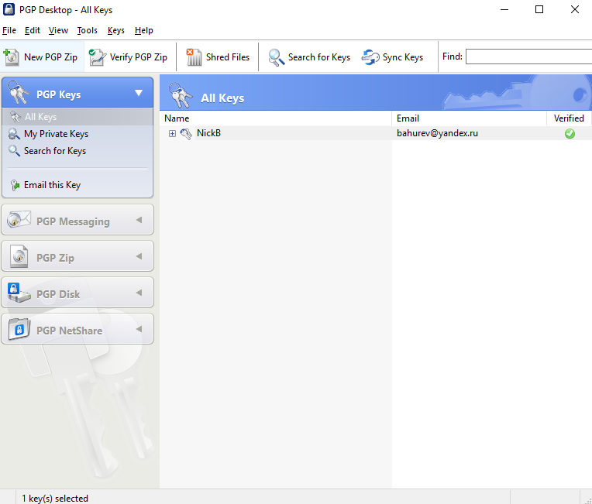

Создание ключевой пары
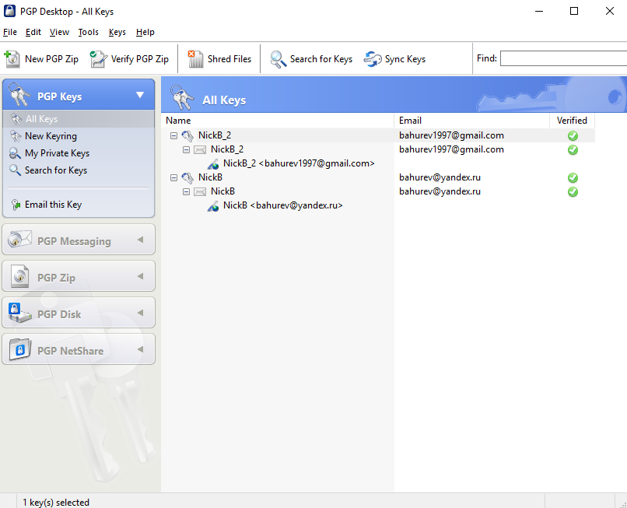

Создание нового сервиса
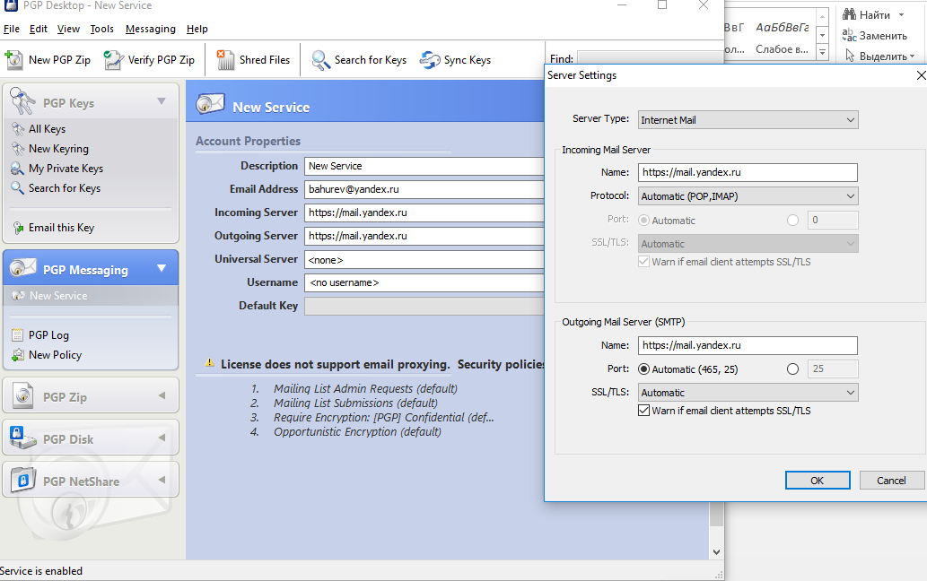

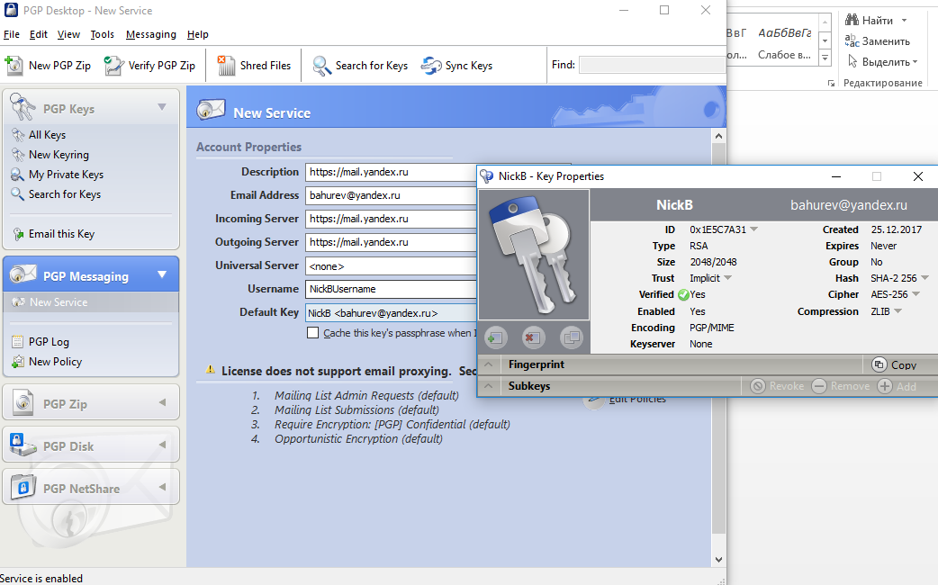

Создание зашифрованного архива

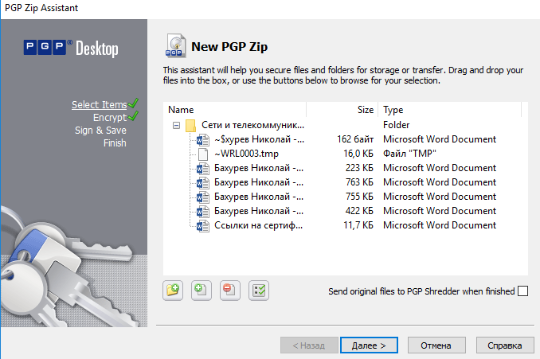

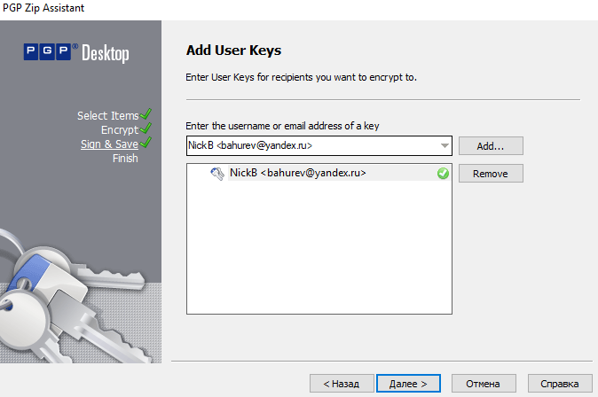

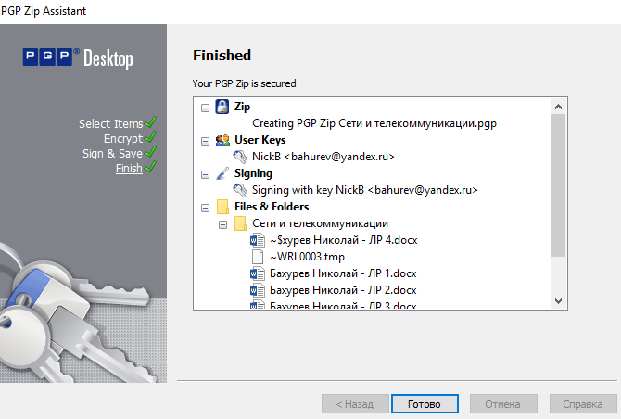

Расшифровка и извлечение или изменение данных из ранее созданного архива

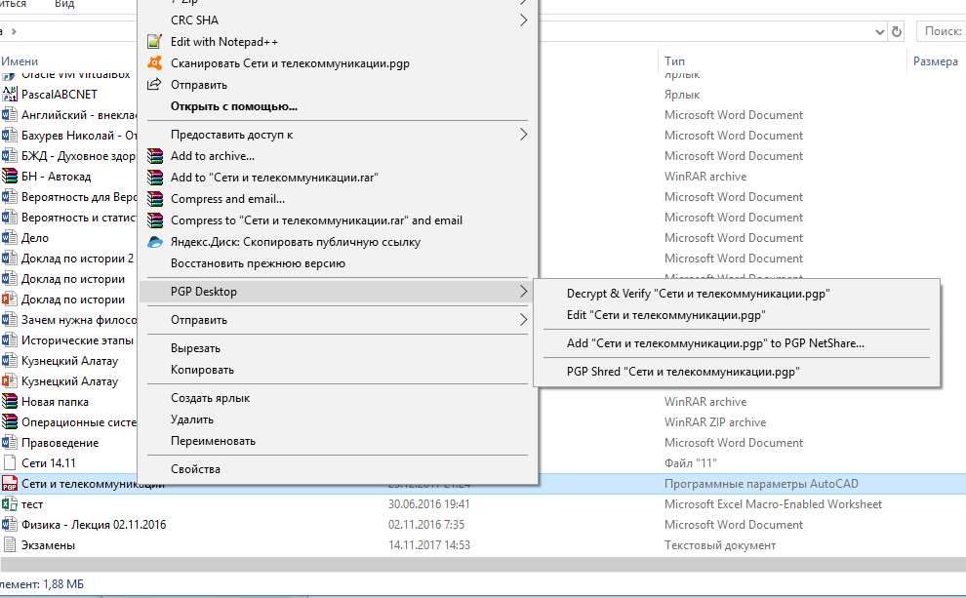

Создание зашифрованного виртуального диска
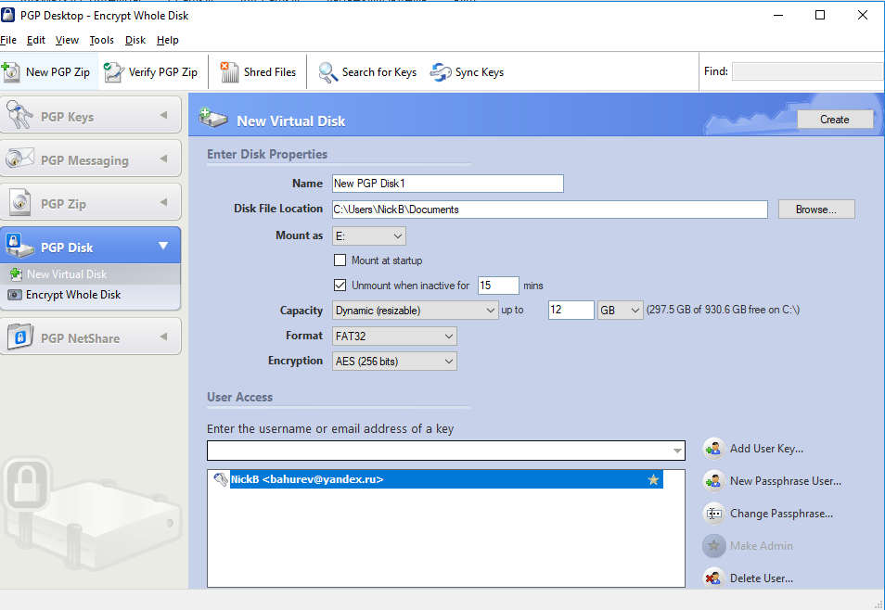

PGP NetShare
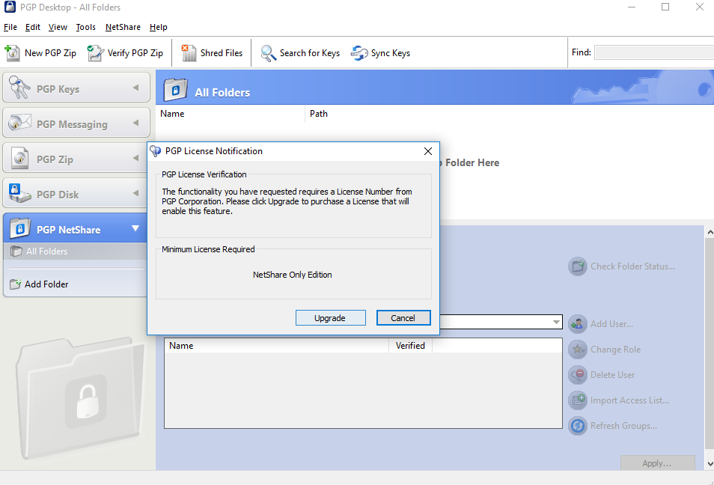

Программы объединены в семейство PGP Desktop (включает в себя PGP Desktop EMail, PGP Whole Disk Encryption и PGP NetShare).
PGPTools - это мобильный мультиплатформенный кодер текстовых сообщений на мобильном устройстве.
- Как обеспечивается случайность выбираемых криптографических ключей в системе PGP;
Компонент PGP, ответственный за выдачу случайных чисел, называется генератором (истинно) случайных чисел (ГСЧ), в противовес так называемым ГПСЧ, алгоритмам, генерирующим детерминированный поток, похожий на случайные данные. ГСЧ использует гибридный подход: он обращается к внешним источникам для обеспечения непредсказуемости и использует функцию хэширования, чтобы сгладить отклонения.
- Как и где хранится секретный ключ пользователя в системе PGP;
Секретные ключи хранятся в виде "сертификатов ключей", которые включают в себя идентификатор пользователя владельца ключа (обычно это имя пользователя), временную метку, которая указывает время генерации пары ключей, и собственно ключи. Сертификаты секретных ключей — секретные. Каждый секретный ключ также шифруется с отдельным паролем. Файл ключей, или каталог ключей ("кольцо с ключами" — "keyring") содержит один или несколько таких сертификатов. В каталогах секретных ключей хранятся сертификаты секретных ключей.
- Как может быть обеспечена в системе PGP возможность восстановления секретного ключа пользователя при его случайной потере.
Сохранением его резервной копии.
- Какие дополнительные параметры шифрования могут быть использованы и в чем их смысл и возможное применение;

- Файл ключа, введите расположение файла PGP ключа, который будет использоваться для шифрования файлов. Если оставить это поле пустым, действия файла шифрования PGP используется файл, укажите в папки Keyring поля. Файлы могут иметь любое расширение имени файла, но *.asc является стандартным.
- Папка Keyring, введите расположение папки, содержащей keyring, который будет использоваться для шифрования файлов. Файл открытого keyring (*.pkr) могут быть переименованы с расширением *.gpg.
- Пользователь, введите имя пользователя, который был указан при создании ключа шифрования. Это поле является обязательным.
- COMMENT, введите комментарий, который был указан при создании ключа шифрования. Если это поле был завершен, когда был создан ключ шифрования, необходимо предоставить эти сведения при использовании этого действия.
- Электронная почта, введите адрес электронной почты, который был указан при создании ключа шифрования. Это поле является обязательным.

- Как генерируется, как и где хранится ключ симметрического шифрования файла в системе PGP;
Генерируется ГСЧ, хранится в самом зашифрованном файле.
- Как может быть обеспечен доступ к зашифрованному файлу со стороны других пользователей;
Отправить свой открытый ключ на публично доступный сервер ключей, с которого этот ключ смогут получить другие пользователи.
- Изменяется ли и как размер файла после его шифрования
Когда пользователь шифрует сообщение с помощью PGP, то программа сначала сжимает текст, что сокращает время на отправку сообщения.
- Какие функции по управлению криптографическими ключами пользователей предоставляет администратору программа PGP.
С помощью команд строчного интерфейса ее пользователь может выполнять все базовые криптографические функции, а именно:
- генерацию пары из закрытого/открытого ключа;
- шифрование файла с помощью открытого ключа любого пользователя PGP (в том числе своего);
- расшифровку файла с помощью своего закрытого ключа;
- наложение цифровой подписи с помощью своего закрытого ключа на файл (аутентификация файла) или на открытый ключ другого пользователя (сертификация ключа);
- проверку (верификацию) своей подписи или подписи другого пользователя с помощью его открытого ключа.

- Какими основными функциями защиты информации обладает программа PGP?
PGP (Pretty Good Privacy) — решает практически любые проблемы с конфиденциальной передачей данных.
Главное преимущество этой программы состоит в том, что для обмена зашифрованными сообщениями пользователям нет необходимости передавать друг другу тайные ключи т.к. эта программа построена на новом принципе работы – публичной криптографии или обмене открытыми (публичными) ключами, где пользователи могут открыто посылать друг другу свои публичные ключи с помощью сети «Интернет» и при этом не беспокоиться о возможности несанкционированного доступа каких-либо третьих лиц к их конфиденциальным сообщениям.

Контрольные вопросы:

Компоненты PGP:
- PGPdisk — шифрование данных на жестких дисках;
- PGPkeys — доступ к таблице собственных ключей, а также открытых ключей корреспондентов;
- PGPmail — шифрование и дешифрование данных;
- PGPtray — шифрование и дешифрование данных в буфере обмена и управление основными приложениями PGP;
- PGPAdmin — создание криптографической системы для организации;
- PGP ICQ — шифрование текста сообщений ICQ;
- PGP Net — реализация стека протоколов IPSec (Internet Protocol Security) и IKE (Internet Key Exchange).

- PGP использует для шифрования алгоритм с открытым ключом RSA в паре с обычным методом шифрования IDEA.

- Для ключей RSA legacy длина ключа может составлять от 1024 до 2048 бит, а для Diffie-Hellman/DSS и RSA — от 1024 до 4096

